BAB III METODELOGI PENELITIAN
  - Kerangka Pemikiran

Kerangka pemikiran dibuat berdasarkan pertanyaan penelitian (research question) dan mempresentasikan beberapa konsep serta hubungan diantara konsep tersebut. Adapun kerangka pemikiran penelitian ini ditunjukan pada gambar 3.1
Masalah :

Pada proses penyampaian informasi, proses pemesanan memakan waktu yang banyak dan memakan biaya yang lebih banyak.
Solusi :

Merancang sebuah sistem yang dapat menangani masalah tentang penyampaian informasi, proses pemesanan yang memakan banyak biaya dan waktu.

Harapan yang di terapkan :

Dapat membantu pelanggan maupun pihak ADA Catering dalam penyampaian informasi dan melakukan proses pemesanan yang tidak memakan banyak biaya dan waktu.
Proses:

Pengembangan sistem ini dilakukan dengan model proses Rapid Application Development (RAD) yang dilakukan secara berurutan.Urutan pengembangan sistem yang digunakan adalah sebagai berikut : Requirement Planning (Perencanaan Syarat- Syarat), RAD Design Workshop (Workshop Desain RAD), Implementation (Implementasi)

Gambar 3.1 Alur Kerangka Pemikiran

25

Metode Pengumpulan Data

Dalam analisa sistem, teknik pengumpulan data merupakan faktor penting dalam keberhasilan analisa sistem. Data yang dikumpulkan akan digunakan untuk memecahkan masalah yang ada, sehingga data tersebut benar-benar dapat dipercaya dan akurat.
Metode pengumpulan data yang digunakan dalam penelitian ini adalah:

    - Observasi

Teknik pengumpulan data dengan mengadakan pengamatan atau kegiatan yang terhadap objek yang dituju secara langsung. Penelitian ini dilakukan dengan cara datang langsung ke ADA Catering untuk mengamati segala hal yang berkaitan dengan pemesanan dan menajemen data order.
    - Wawancara

Metode penelitian dengan mengadakan tanya jawab dengan pihak-pihak yang berhubungan dengan masalah yang akan dibahas langsung ownernya langsung.
    - Studi Pustaka

Studi Pustaka merupakan suatu kegiatan yang tidak dapat dipisahkan dari suatu penelitian. Teori-teori yang mendasari masalah dan bidang yang akan diteliti dapat ditemukan dengan melakukan studi kepustakaan dan mempelajari literatur dari bahan- bahan tertulis seperti buku-buku, artikel, dan media lain yang berhubungan dengan pembahasan masalah yang terdapat pada laporan ini.

Metodologi Pengembangan Sistem
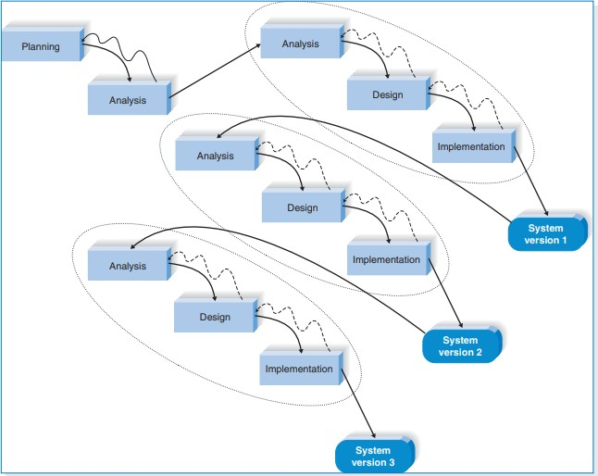
Metodologi penelitian yang digunakan untuk mengembangkan aplikasi dengan menggunakan model proses RAD (Rapid Application Development).
Tahapan– tahapan pelaksanaan pengembangan sistem ini ditunjukan pada gambar 3.2:

Gambar 3.2 Diagram Metodologi Pengembangan Sistem
(Sumber : Widodo, Prabowo:2011)

Tahap Analisis Kebutuhan dan Desain Analisa Kebutuhan
Pengumpulan data dalam tahap ini bisa melakukan sebuah penelitian, wawancara

atau studi literatur. Sistem analisis akan menggali informasi sebanyak-banyaknya dari ADA Catering. Analisis Use Case yang mengidentifikasikan sistem yang berjalan dengan sistem usulan. Dengan aktor yang terkait dalam sistem yang berjalan yaitu owner, kepala katering beserta pelanggan yang sering memesan sehingga tujuan dari penelitian ini dapat tepenuhi.

Tahap Desain Sistem

Tahapan perancangan sistem terhadap solusi dari permasalahan yang ada dengan menggunakan perangkat pemodelan sistem seperti diagram alir data (data flow diagram), diagram hubungan entitas (entity relationship diagram) serta struktur dan bahasan data. Pada aplikasi ini akan dibuat suatu proses pemesanan yang dapat membantu pelanggan dan mengahasilkan sebuah ouput laporan pemesanan.

Tahap Penulisan Coding (Implementasi)

Penulisan kode program merupakan penerjemahan desain dalam bahasa yang bisa dikenali oleh komputer. Tahapan ini yang merupakan tahapan secara nyata dalam mengerjakan suatu sistem.

Tahap Uji Coba Sistem

Didalam tahap ini akan dilakukan penentuan kelayakan desain yaitu penentuan kelayakan dari fitur yang dikembangkan di dalam aplikasi Catering ADA Catering dan melakukan evaluasi dari usulan-usulan sistem.

Tahap Pemeliharaan Sistem

Pemeliharaan suatu aplikasi diperlukan, termasuk di dalamnya adalah pengembangan, karena aplikasi yang dibuat tidak selamanya hanya seperti itu. Ketika dijalankan mungkin saja masih ada kesalahan kecil yang tidak ditemukan sebelumnya.

Waktu dan Tempat Penelitian

Waktu pelaksanaan penelitian akan dilakukan pada :

Waktu : Bulan September 2020 s/d bulan desember 2020

Tempat : Jl.Cipinang Muara Ilir 3 No 9, RT.14/RW.08, Cipinang Muara, Kecamatan Jatinegara, Kota Jakarta Timur, Daerah Khusus Ibukota Jakarta 13420

Alat dan Bahan Penelitian

Adapun peralatan baik software maupun hardware yang digunakan dalam penelitian ini adalah :

Alat Penelitian

Adapun hardware yang digunakan dalam penelitian ini adalah laptop dengan spesifikasi minimal:
      - Processor Core i5 2.50 GHz

      - Ram 8 GB

      - Hardisk 1TB

      - Mouse, Keyboard, Modem dan Monitor

Software (perangkat lunak) ini berfungsi untuk melakukan rekap data dari pihak yang bersangkutan. Adapun perangkat lunak yang digunakan dalam penelitian ini adalah :
1.Sistem Operasi Windows 10 2.Microsoft Word 2010

3.Draw.io 4.Xampp 5.Mysql
6.Visual Studio Code 7.Postman 8.Composer

Bahan Penelitian

Penelitian menggunakan berupa kumpulan data yang diperoleh dari ADA Catering data yang dimaksud adalah :
      - Hasil Wawancara

      - Dokumen transaksi pemesanan makanan.

      - Laporan penjualan.

      - Katalog daftar menu makanan

